DECLARACIÓN DE LA SOCIEDAD CIVIL Y LOS PUEBLOS INDÍGENAS SOBRE EL FIN DE LA ASOCIACIÓN DE LA FAO CON CROPLIFE INTERNATIONAL

[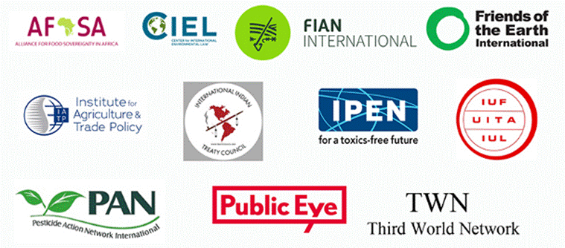](https://pan-international.org/wp-content/uploads/image002.gif)

Once organizaciones que representan a la sociedad civil y a los pueblos indígenas de todo el mundo acogen con satisfacción la declaración de la Organización de las Naciones Unidas para la Alimentación y la Agricultura (FAO, como son sus siglas en inglés) de que ha finalizado oficialmente su Carta de Intención (LOI, como son sus siglas en inglés) con el grupo de presión de la industria de plaguicidas CropLife International. Creemos que esta es una victoria importante, especialmente para los agricultores, los trabajadores agrícolas y las comunidades rurales que sufren más por los daños de los plaguicidas.

El 15 de mayo de 2024, PAN International recibió una confirmación por escrito de la Directora General Adjunta de la FAO, Beth Bechdol, de que la Carta de Intención (LOI) entre la FAO y CropLife International firmada el 2 de octubre de 2020 llegó a su fin casi exactamente tres años después de su acuerdo. Se nos ha informado que la FAO concluyó su Carta de Intención con CropLife el 3 de octubre de 2023 correspondiente con una revisión de todas las LOIs firmadas antes del desarrollo de la Estrategia de la FAO para la Participación del Sector Privado (2021-25) y el nuevo marco de diligencia debida, relacionado.

**Desde que la firma de la LOI, más de 430 organizaciones de la sociedad civil y de pueblos indígenas de casi 70 países, casi 200,000 personas de más de 107 países, 250 científicos y académicos, casi 50 grupos filantrópicos y el Relator Especial de las Naciones Unidas sobre el Derecho a la Alimentación han pedido a la FAO rescindir su acuerdo con CropLife para Stop the #ToxicAlliance (Detener a la #Alianza Tóxica).**

Hemos llamado la atención sobre cómo el acuerdo vinculaba directamente a la FAO con los mayores fabricantes del mundo de los plaguicidas más mortíferos, empresas como Bayer, Syngenta y Corteva. Constantemente planteamos preocupaciones sobre la #ToxicAlliance en comunicaciones públicas y formales a los líderes de la FAO y a los Estados Miembros, en diálogos con funcionarios de la FAO, así como en acciones globales.

Creemos que dicha vigilancia tuvo un impacto significativo en la forma en que la FAO avanzó con lo que CropLife afirmó que era un “acuerdo de asociación estratégica”. En sus comunicaciones con nosotros en el transcurso de esta campaña, la FAO ha sostenido que la LOI no constituía un compromiso o asociación formal, sino un “marco exploratorio que puede, o no, conducir a nuevas colaboraciones”.

Felicitamos a los dirigentes de la FAO por su decisión de no formalizar más su compromiso o asociación con CropLife. Apreciamos y alentamos el papel que desempeña ahora la FAO para cumplir sus compromisos en el nuevo [Marco Mundial sobre Productos Químicos](https://www.unep.org/resources/global-framework-chemicals-planet-free-harm-chemicals-and-waste)(GFC, como son sus siglas en inglés) y liderar el trabajo para implementar estos compromisos a través de la **Alianza Global sobre Plaguicidas Altamente Peligrosos (PAP, por sus siglas en español y HHP, por sus siglas en inglés),** en coordinación con la Organización Mundial de Salud (OMS) y el Programa de Medio Ambiente de las Naciones Unidas (PNUMA). La FAO tiene una oportunidad de oro para demostrar que logrará avances sustanciales en la eliminación gradual de los plaguicidas más peligrosos, conocidos como HHP (PAP) en todo el mundo, y que apoyará la transición hacia sistemas de producción sostenibles, resilientes y equitativos bajo el paradigma agroecológico.

Instamos a la FAO a no establecer ninguna asociación futura con la industria de plaguicidas, teniendo en cuenta que **su marco de diligencia debida** incluye conjuntos específicos de criterios de exclusión para sectores de alto riesgo y deja claro que la agencia no debe buscar asociaciones con entidades que no estén en cumplimiento de las obligaciones de derechos humanos o tienen el potencial de impactar negativamente a las comunidades y el medio ambiente.

Como organización de las Naciones Unidas, la FAO está obligada a servir el interés público y defender los derechos humanos. Para lograrlo, debe tomar medidas efectivas para poner fin a la influencia corporativa indebida en su dirección estratégica y su trabajo y, entre otras cosas, brindar total transparencia sobre las contribuciones voluntarias y sobre todos los compromisos con el sector empresarial. La FAO debería ampliar el alcance del nuevo marco de diligencia para incluir mecanismos de rendición de cuentas claros, accesibles y eficaces para abordar el deber de cuidado, las quejas, la responsabilidad y la reparación.

Seguimos preocupados por los continuos compromisos informales de la FAO con CropLife y pedimos una mayor transparencia y rendición de cuentas a este respecto. Continuaremos monitoreando las acciones de la FAO y alentando a la Organización a dirigir sus compromisos y recursos hacia la eliminación gradual de los PAP, la reducción de la dependencia de plaguicidas y la transición a la agroecología. Para alcanzar estos objetivos, la FAO debe fortalecer su colaboración con organizaciones de pequeños proveedores de alimentos, pueblos indígenas y la sociedad civil.

Agradecemos sinceramente a todas las personas, organizaciones, pueblos y otros aliados que apoyaron la campaña para Detener a la #AlianzaTóxica. Sigamos garantizando que nuestros sistemas alimentarios mundiales no sean acaparados por intereses corporativos y prioricemos los derechos humanos y el planeta por encima de las ganancias.

Pesticide Action Network International - Red Internacional de Acción sobre Plaguicidas

Alliance for Food Sovereignty in Africa (AFSA) - Alianza por la Soberanía Alimentaria en África

Center for International Environmental Law (CIEL) - Centro de Derecho Medioambiental Internacional

FIAN International - Red Internacional de Acción e Información Sobre Alimentos Primero

Friends of the Earth International - Amigos de la Tierra Internacional

Institute for Agriculture and Trade Policy (IATP) - Instituto de Política Agrícola y Comercial

International Indian Treaty Council (IITC) - Consejo Internacional de Tratados Indios

International Pollutants Elimination Network (IPEN) - Red Internacional de Eliminación de Contaminantes

International Union of Food, Agricultural, Hotel, Restaurant, Catering, Tobacco and Allied Workers' Associations (IUF) - Unión Internacional de Asociaciones de Trabajadores de la Alimentación, Agricultura, Hoteles, Restaurantes, Tabaco y Afines

Public Eye - Ojo Público

Third World Network - Red del Tercer Mundo